Projet Drone – PPC
Juan Manuel Calderón, Mohamed Larbi Youcef, Jérôme Rahault

Lors de la simulation du drone en Scade, on a déterminé les types suivants :

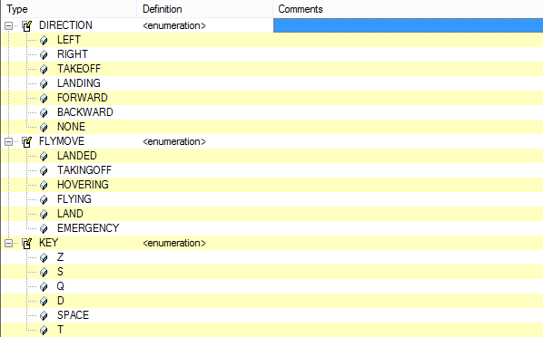
Il y a trois catégories :
Les directions, qui indiquent vers où le drone peut se diriger dans l'axe X (left, right), Y (forward, backward) et Z (takeoff, landing) ; tout en considérant le cas où il reste immobile (none).
Les états du drone : le drone peut être en train de voler (flying), atterrir (land) où décoller (takingoff). Quand il est immobile, soit il est dans l'air (hovering) ou par terre (landed). Un état d'urgence est aussi défini (emergency).
Le dernier type mappe les touches clavier de l'interface.

Dans les états on peut remarquer qu'il existe trois cas possibles : soir le drone est en train de voler, soit il est par terre, soit il est dans un état d'urgence.
La gestion du mouvement quand ils est atterri est simple : la position du drone ne va pas changer. Pour la gestion dans l'air, on délègue à la machine FlightModes. Dans le cas d'une urgence, on essaie d'atterrir.
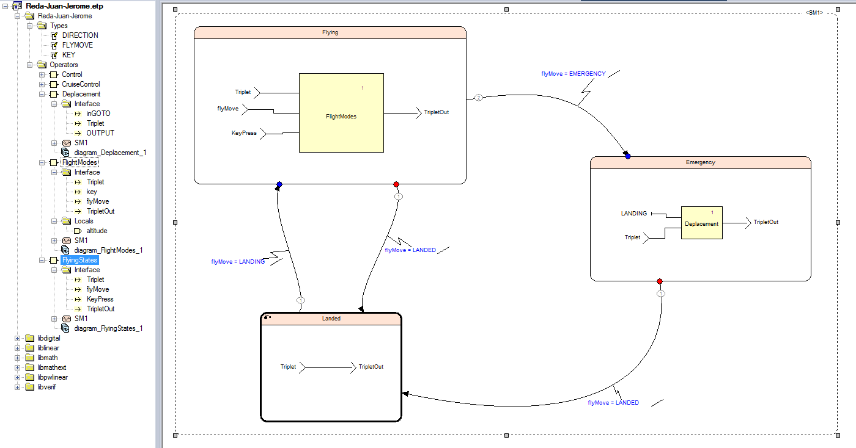
La machine à états FlightMode gère les différents cas de déplacement. On a devisé quatre modes : idle, topograph, override, control. Idle est quand le drone il est immobile en attente d'une ordre. Si on appuie sur T, le drone passe en mode topograph. Si la touche appuyé est une autre, le mode utilisé est override, où l'utilisateur contrôle le drone.

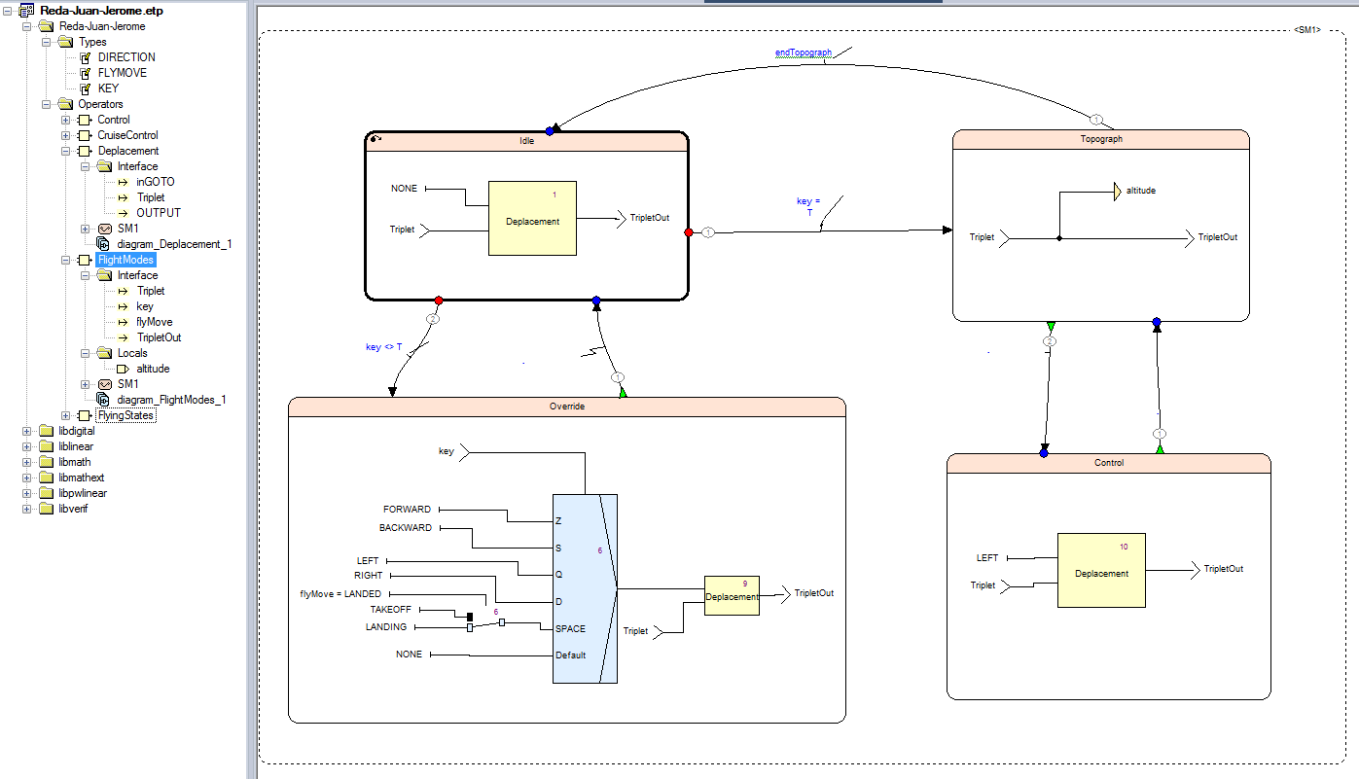
La machine Deplacement mappe chaque type de mouvement à un changement de position dans le space.

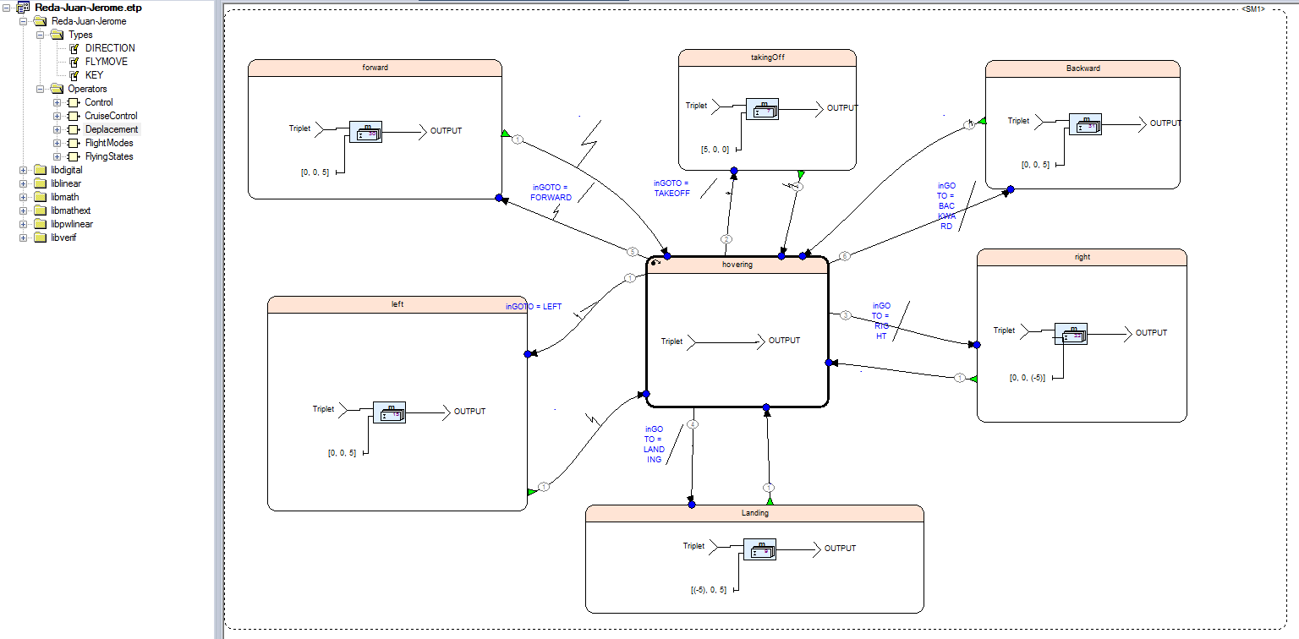
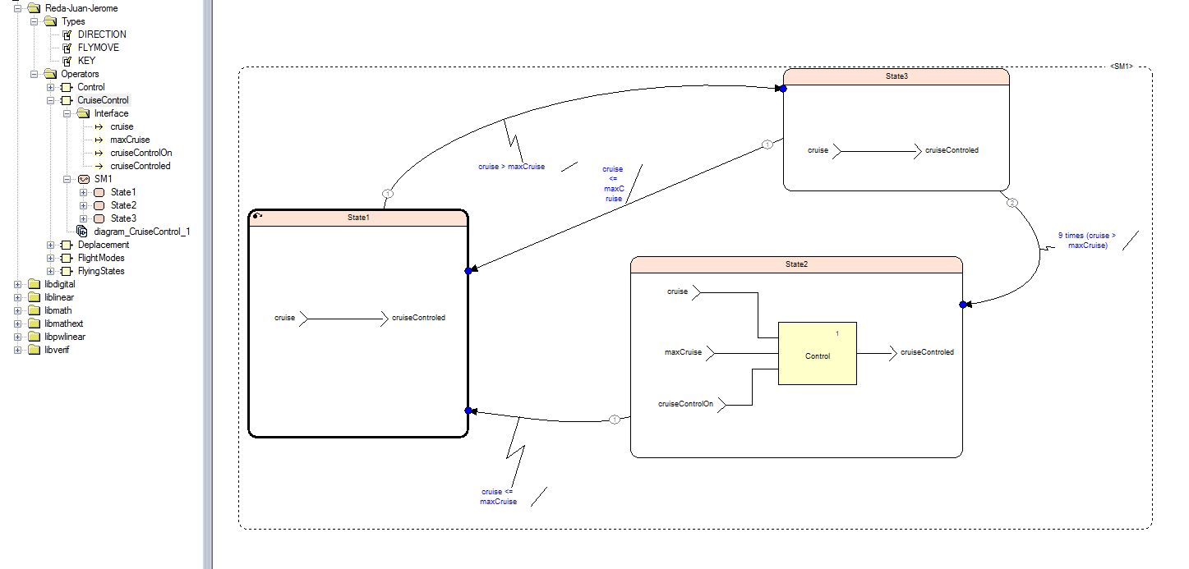
La machine CruiseControl gère les cas de dépassement de vitesse. La machine contrôle la vitesse du drone en utilisant la machine Control dans le cas de 9 dépassements consécutifs de vitesse. La machine Control va réduire la vitesse à la valeur spécifiée dans le cas où la vitesse courant soit plus grande.
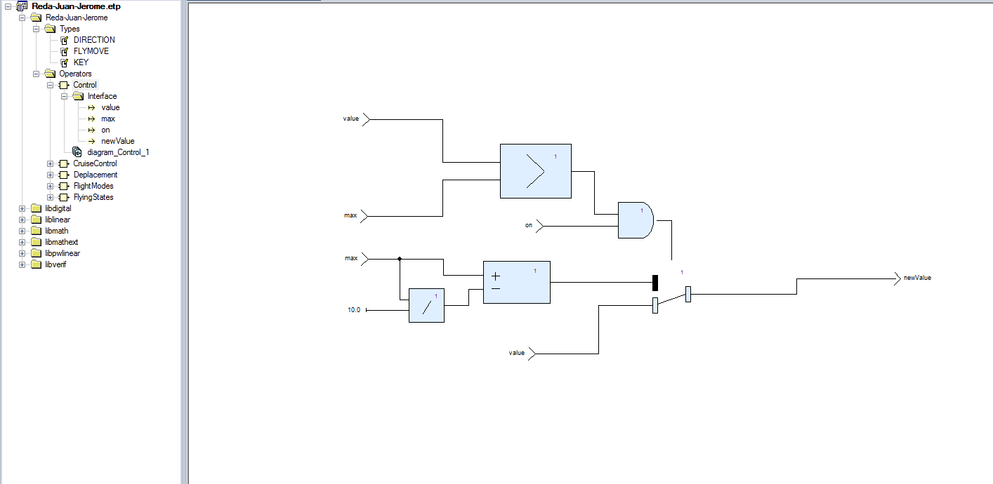
Les screenshots ont été aussi ajoutés en dehors de ce document. Pour la partie C, lire le readme.txt ajouté.

